МИНИСТЕРСТВО НАУКИ И ВЫСШЕГО ОБРАЗОВАНИЯ
РОССИЙСКОЙ ФЕДЕРАЦИИ
Федеральное государственное автономное
образовательное учреждение высшего образования
‹‹СЕВЕРО-КАВКАЗСКИЙ ФЕДЕРАЛЬНЫЙ УНИВЕРСИТЕТ››
Институт перспективной инженерии
Департамент цифровых, робототехнических систем и электроники

Дисциплина «Введение во frontend-разработку»

Отчет по лабораторной работе №2
«Семантическая разметка HTML5. Гиперссылки и изображения»

Выполнил студент группы
ПИЖ-б-о-26-1
Инюшкин Иван Юрьевич
Проверила
К.п.н., доцент Новикова Е.В.

г. Ставрополь, 2026 г.

Цель
Освоить семантические элементы HTML5, научиться создавать внутренние и внешние гиперссылки, вставлять изображения с альтернативными текстами, формировать навигацию между страницами сайта.

Теоретическая часть

1. Семантическая разметка HTML5: понятие, назначение и преимущества
Семантическая разметка — это современный подход к проектированию и построению HTML-документа, при котором выбор тегов основывается на их смысловой (семантической) нагрузке, а не на особенностях визуального отображения элементов. В отличие от верстки предыдущих поколений, где для структурирования использовались универсальные несемантические контейнеры <div> (блочный) и <span> (строчный), стандарт HTML5 вводит специализированные теги для четкого разграничения функциональных зон веб-страницы.
Внедрение семантического подхода обеспечивает три фундаментальных преимущества:
Доступность (Accessibility): Специализированное программное обеспечение (экранные дикторы, скринридеры), используемое людьми с нарушениями зрения, опирается на семантическую карту документа. Это позволяет пользователям быстро переходить к нужному разделу (например, сразу к основному контенту или меню навигации).
Поисковая оптимизация (SEO): Поисковые роботы (Яндекс, Google) учитывают структуру страницы при индексации. Ключевые слова и фразы, расположенные внутри семантически значимых тегов, имеют более высокий приоритет при ранжировании по сравнению с текстом, обернутым в обычные блоки <div>.
Поддерживаемость и читаемость кода (Maintainability): Код, написанный с использованием семантических тегов, становится стандартизированным и интуитивно понятным. Это упрощает совместную командную разработку, отладку интерфейсов и последующую модернизацию проекта.

2. Функциональное назначение основных структурных тегов HTML5
Стандарт HTML5 определяет строгую логику применения семантических контейнеров для структурирования содержимого:
<header> — представляет собой вводный раздел или шапку страницы (либо отдельной секции). Как правило, содержит логотип, название ресурса, поисковую строку и навигационные элементы.
<nav> — определяет блок, предназначенный исключительно для размещения основных навигационных ссылок сайта (меню).
<main> — инкапсулирует центральное, уникальное содержимое конкретной веб-страницы. В пределах одного HTML-документа допускается использование только одного тега <main>, и его содержимое не должно дублироваться на других страницах.
<section> — обозначает автономный тематический раздел документа, группирующий логически связанный контент (например, блок новостей, главы книги, вкладки интерфейса). По правилам спецификации, внутри <section> рекомендуется использовать заголовки семейства <h1>-<h6>.
<article> — представляет собой независимый, самодостаточный компонент страницы, который может быть извлечен из нее и повторно использован в другом контексте без потери смысла (например, статья в блоге, карточка товара на маркетплейсе, комментарий пользователя).
<aside> — содержит дополнительную, сопутствующую информацию, которая косвенно связана с окружающим контентом (боковые панели/сайдбары, рекламные блоки, архивные ссылки, виджеты погоды или курсов валют).
<footer> — определяет подвал страницы или отдельного раздела. Традиционно включает в себя информацию об авторе (копирайт), контактные данные, ссылки на юридические документы (политику конфиденциальности) и форму подписки.

3. Гиперссылки в веб-интерфейсах: синтаксис и классификация
Гиперссылка — это базовый элемент веб-страницы, обеспечивающий связывание документов между собой и организующий навигацию в глобальной сети или внутри одного ресурса. Создание ссылок осуществляется с помощью парного тега <a> (от англ. anchor — якорь). Ключевым и обязательным атрибутом тега выступает href (Hypertext REFerence), принимающий в качестве значения адрес целевого ресурса.
По механизму адресации и типу назначения гиперссылки классифицируются на пять групп:
Абсолютные ссылки: Содержат полный сетевой путь к документу, включая указание протокола (https://) и доменного имени. Применяются для перехода на сторонние внешние ресурсы.
Относительные ссылки: Указывают путь к целевому файлу относительно расположения текущего HTML-документа или корня проекта. Используются для внутренней навигации по страницам одного сайта.
Якорные ссылки: Обеспечивают перемещение пользователя к конкретному элементу (абзацу, заголовку) в пределах текущей страницы. Для их работы целевому тегу задается атрибут id, а в значении href ссылки прописывается символ решетки с этим идентификатором (#id-элемента).
Почтовые ссылки (mailto:): Интегрируют команду вызова почтового клиента, установленного в операционной системе пользователя, с автоматически заполненным адресом получателя.
Телефонные ссылки (tel:): Используются преимущественно на мобильных устройствах для мгновенной инициации голосового вызова по указанному номеру телефона.
Управление поведением ссылок осуществляется через дополнительные атрибуты, такие как target="_blank" (открытие страницы в новой вкладке), title (всплывающая подсказка) и rel="noopener noreferrer" (блокировка передачи данных о странице-источнике и защита от уязвимости Reverse Tabnabbing).

4. Встраивание графического контента с помощью тега <img>
Для отображения растровой и векторной графики в HTML-документах применяется одиночный тег <img> (не требующий закрывающей конструкции). Работа элемента полностью базируется на его атрибутах, среди которых два являются строго обязательными для прохождения валидации:
src (source): Задает путь к файлу изображения (абсолютный при обращении к внешним серверам или относительный для внутренних директорий проекта).
alt (alternative text): Содержит текстовое описание изображения. Данный атрибут критически важен: он отображается вместо картинки при сбоях загрузки сети, считывается поисковыми роботами и озвучивается программами экранного доступа для слабовидящих. Если изображение носит чисто декоративный характер, атрибут оставляют пустым (alt=""), чтобы скринридеры его игнорировали.
Для предотвращения сдвигов макета страницы в процессе ее рендеринга (проблема Cumulative Layout Shift) рекомендуется явно резервировать пространство под графику с помощью атрибутов width и height (задающих размеры в пикселях без указания единиц измерения). В целях оптимизации производительности веб-страниц применяется атрибут loading="lazy", активирующий отложенную загрузку изображений по мере прокрутки экрана пользователем.

Ход выполнения
Подготовка рабочего пространства и анализ исходных данных
Начало работы началось с открытия в текстовом редакторе Notepad++ папки с проектом, созданными в рамках лабораторной работы № 2. Исходная структура состояла из пяти базовых HTML-файлов (index.html, about.html, friends.html, hobbies.html, group.html). Было принято решение сразу реализовывать повышенный уровень требований, чтобы структура каждой страницы содержала полный спектр семантических контейнеров стандарта HTML5.
Для упорядоченного хранения графического контента в корневом каталоге проекта была создана новая папка images. В эту папку были добавлены заранее оптимизированные файлы изображений в форматах .jpg и .png:
logo.png — для шапки сайта;
hobby-coding.jpg — тематическая иллюстрация увлечения;
Рефакторинг и внедрение семантической разметки HTML5
Каждый из пяти HTML-файлов был подвергнут рефакторингу. Старая монолитная структура, основанная на несемантических блоках, была заменена логическим каркасом:
1. В верхнюю часть страниц помещен контейнер <header> для вывода сквозного названия и логотипа.
2. Внутрь <header> интегрирован тег <nav>, содержащий маркированный список <ul>, формирующий структуру будущего меню.
3. Основное контентное наполнение было обернуто в тег <main>. При этом строго соблюдалось правило спецификации: тег <main> встречается на странице строго один раз.
4. Внутри <main> контент был детально структурирован с помощью тегов <section> (для крупных тематических блоков) и <article> (для обособленных заметок, таких как карточки друзей или новости). Всем разделам были присвоены заголовки <h2> и <h3> для формирования правильной иерархии документа.
5. Для вывода дополнительной информации (интересные факты, объявления, цитаты), косвенно связанной с главной темой, был задействован тег <aside>.
6. В самом низу страниц был определен тег <footer>, куда была вынесена информация о копирайте и контактные данные.
Реализация системы гиперссылок (внутренних, внешних и якорных)
На данном этапе пустые пункты списков в тегах <nav> были преобразованы в полноценные относительные ссылки для переключения между страницами сайта (например, <a href="about.html">Обо мне</a>). Работоспособность меню была продублирована на всех пяти страницах, образуя замкнутую кольцевую навигацию.
Помимо главного меню, были внедрены другие типы ссылок:
Контекстные ссылки: Внутри параграфов <p> отдельные ключевые слова были обернуты в теги <a> для связывания страниц по смыслу текста.
Внешние ссылки: На главной странице и странице «Обо мне» были добавлены ссылки на внешние ИТ-ресурсы (GitHub и LinkedIn). Для предотвращения ухода пользователя с текущего сайта были использованы атрибуты target="_blank", а для защиты от потенциальных уязвимостей — обязательный атрибут rel="noopener noreferrer".
Якорная ссылка: На длинной странице «Обо мне» был реализован быстрый переход. Секции со скиллами был присвоен идентификатор id="skills", а в начале страницы размещена ссылка <a href="#skills">.
Почтовая ссылка: В подвале профиля была настроена ссылка через протокол mailto:.
Интеграция и оптимизация графики
С помощью одиночного тега <img> изображения были выведены на соответствующих страницах. Особое внимание уделялось заполнению атрибута alt — для каждого изображения было написано уникальное осмысленное текстовое описание, соответствующее правилам веб-доступности. Для стабилизации верстки и исключения скачков интерфейса во время загрузки (CLS), для всех картинок были жестко прописаны атрибуты width и height в пикселях. На странице «Обо мне» изображение было дополнительно обернуто в семантическую связку <figure> и <figcaption> для создания корректной подписи к фото.
Локальное тестирование, отладка и валидация кода
После завершения верстки было проведено тестирование проекта в браузере (Mozilla Firefox):
1. Проверка навигации: Поочередно прокликаны все элементы меню на каждой странице, проверена корректность относительных путей — битых ссылок и ошибок 404 не обнаружено. Внешние ссылки открываются в новых вкладках, якорная ссылка мгновенно скроллит страницу к нужному заголовку.
2. Проверка графики: Проверено корректное отображение пропорций картинок. Принудительное отключение картинок в инструментах разработчика подтвердило правильное отображение замещающего текста alt.
3. Анализ структуры через DevTools: С помощью вкладки Elements в браузере было проверено дерево DOM. Все семантические элементы (<main>, <nav>, <aside>) стоят на своих местах, формируя безошибочную логическую карту.

Скриншоты
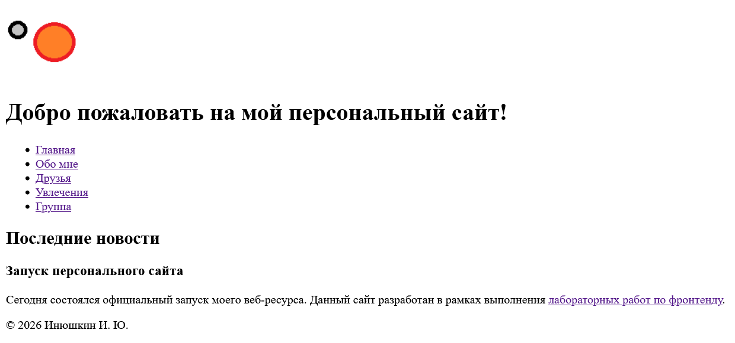
index.html

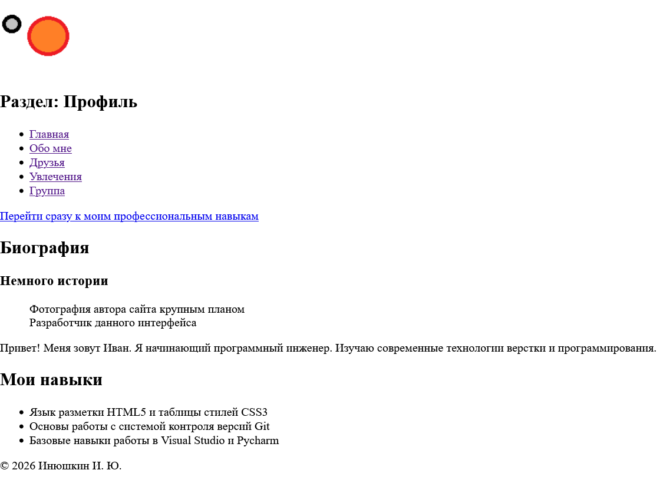

about.html

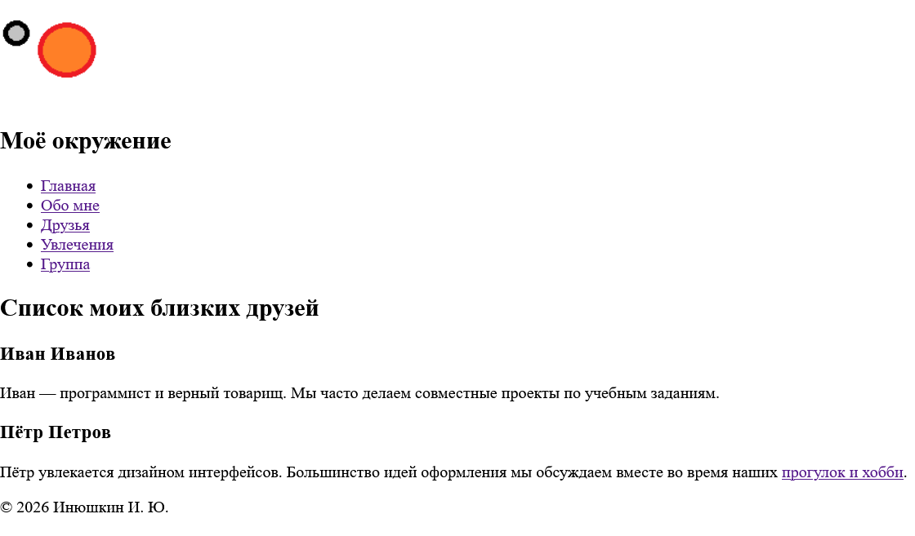

friends.html

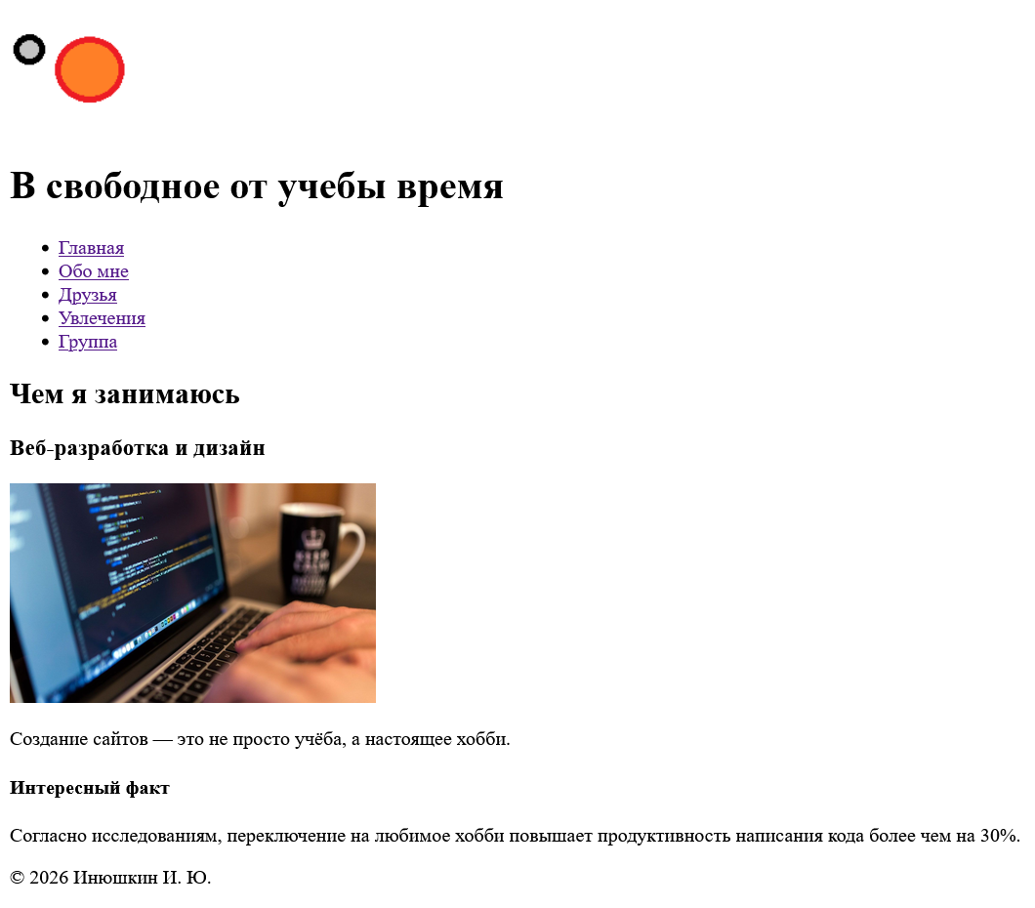

hobbies.html

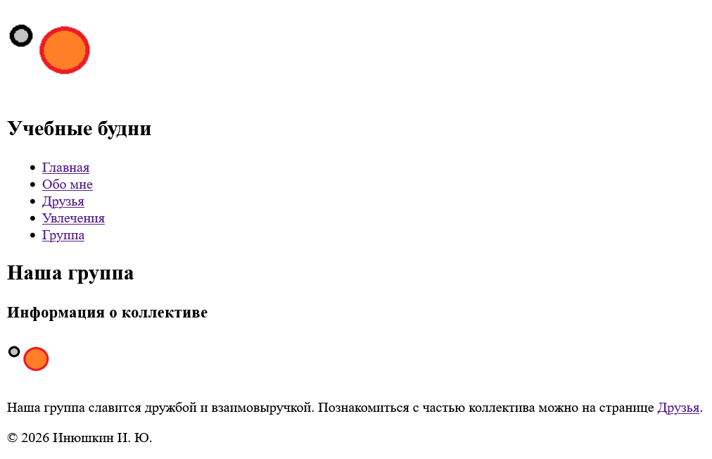

group.html
Листинг
index.html

<!DOCTYPE html>
<html lang="ru">
<head>
<meta charset="UTF-8">
<meta name="viewport" content="width=device-width, initial-scale=1.0">
<title>Главная страница</title>
</head>
<body>
<header>
<img src="logo.png" alt="Логотип персонального сайта студента" width="100" height="100">
<h1>Добро пожаловать на мой персональный сайт!</h1>
<nav>
<ul>
<li><a href="index.html">Главная</a></li>
<li><a href="about.html">Обо мне</a></li>
<li><a href="friends.html">Друзья</a></li>
<li><a href="hobbies.html">Увлечения</a></li>
<li><a href="group.html">Группа</a></li>
</ul>
</nav>
</header>
<main>
<section>
<h2>Последние новости</h2>
<article>
<h3>Запуск персонального сайта</h3>
<p>Сегодня состоялся официальный запуск моего веб-ресурса. Данный сайт разработан в рамках выполнения <a href="about.html">лабораторных работ по фронтенду</a>.</p>
</article>
</section>
</main>
<footer>
<p>&copy; 2026 Инюшкин И. Ю.</p>
</footer>
</body>
</html>
about.html

<!DOCTYPE html>
<html lang="ru">
<head>
<meta charset="UTF-8">
<meta name="viewport" content="width=device-width, initial-scale=1.0">
<title>Обо мне</title>
</head>
<body>
<header>
<img src="logo.png" alt="Логотип персонального сайта студента" width="100" height="100">
<h2>Раздел: Профиль</h2>
<nav>
<ul>
<li><a href="index.html">Главная</a></li>
<li><a href="about.html">Обо мне</a></li>
<li><a href="friends.html">Друзья</a></li>
<li><a href="hobbies.html">Увлечения</a></li>
<li><a href="group.html">Группа</a></li>
</ul>
</nav>
</header>
<main>
<p><a href="#skills">Перейти сразу к моим профессиональным навыкам</a></p>
<section>
<h2>Биография</h2>
<article>
<h3>Немного истории</h3>
<figure>
<img src="images/my-photo.jpg" alt="Фотография автора сайта крупным планом" width="200" height="250">
<figcaption>Разработчик данного интерфейса</figcaption>
</figure>
<p>Привет! Меня зовут Иван. Я начинающий программный инженер. Изучаю современные технологии верстки и программирования.</p>
</article>
</section>
<section id="skills">
<h2>Мои навыки</h2>
<ul>
<li>Язык разметки HTML5 и таблицы стилей CSS3</li>
<li>Основы работы с системой контроля версий Git</li>
<li>Базовые навыки работы в Visual Studio и Pycharm</li>
</ul>
</section>
</main>
<footer>
<p>&copy; 2026 Инюшкин И. Ю.</p>
</footer>
</body>
</html>

friends.html

<!DOCTYPE html>
<html lang="ru">
<head>
<meta charset="UTF-8">
<meta name="viewport" content="width=device-width, initial-scale=1.0">
<title>Мои друзья</title>
</head>
<body>
<header>
<img src="logo.png" alt="Логотип персонального сайта студента" width="100" height="100">
<h2>Моё окружение</h2>
<nav>
<ul>
<li><a href="index.html">Главная</a></li>
<li><a href="about.html">Обо мне</a></li>
<li><a href="friends.html">Друзья</a></li>
<li><a href="hobbies.html">Увлечения</a></li>
<li><a href="group.html">Группа</a></li>
</ul>
</nav>
</header>

<main>
<section>
<h2>Список моих близких друзей</h2>
<article>
<h3>Иван Иванов</h3>
<p>Иван — программист и верный товарищ. Мы часто делаем совместные проекты по учебным заданиям.</p>
</article>
<article>
<h3>Пётр Петров</h3>
<p>Пётр увлекается дизайном интерфейсов. Большинство идей оформления мы обсуждаем вместе во время наших <a href="hobbies.html">прогулок и хобби</a>.</p>
</article>
</section>
</main>
<footer>
<p>&copy; 2026 Инюшкин И. Ю.</p>
</footer>
</body>
</html>

hobbies.html

<!DOCTYPE html>
<html lang="ru">
<head>
<meta charset="UTF-8">
<meta name="viewport" content="width=device-width, initial-scale=1.0">
<title>Мои увлечения</title>
</head>
<body>
<header>
<img src="logo.png" alt="Логотип персонального сайта студента" width="100" height="100">
<h1>В свободное от учебы время</h1>
<nav>
<ul>
<li><a href="index.html">Главная</a></li>
<li><a href="about.html">Обо мне</a></li>
<li><a href="friends.html">Друзья</a></li>
<li><a href="hobbies.html">Увлечения</a></li>
<li><a href="group.html">Группа</a></li>
</ul>
</nav>
</header>

<main>
<section>
<h2>Чем я занимаюсь</h2>
<article>
<h3>Веб-разработка и дизайн</h3>
<img src="hobby-coding.jpg" alt="Иллюстрация процесса написания кода за монитором" width="300" height="180">
<p>Создание сайтов — это не просто учёба, а настоящее хобби.</p>
</article>
</section>
</main>
<aside>
<h4>Интересный факт</h4>
<p>Согласно исследованиям, переключение на любимое хобби повышает продуктивность написания кода более чем на 30%.</p>
</aside>
<footer>
<p>&copy; 2026 Инюшкин И. Ю.</p>
</footer>
</body>
</html>

group.html

<!DOCTYPE html>
<html lang="ru">
<head>
<meta charset="UTF-8">
<meta name="viewport" content="width=device-width, initial-scale=1.0">
<title>Моя группа</title>
</head>
<body>
<header>
<img src="logo.png" alt="Логотип персонального сайта студента" width="100" height="100">
<h2>Учебные будни</h2>
<nav>
<ul>
<li><a href="index.html">Главная</a></li>
<li><a href="about.html">Обо мне</a></li>
<li><a href="friends.html">Друзья</a></li>
<li><a href="hobbies.html">Увлечения</a></li>
<li><a href="group.html">Группа</a></li>
</ul>
</nav>
</header>

<main>
<section>
<h2>Наша группа</h2>
<article>
<h3>Информация о коллективе</h3>
<img src="logo.png" alt="Логотип персонального сайта студента" width="50" height="50">
<p>Наша группа славится дружбой и взаимовыручкой. Познакомиться с частью коллектива можно на странице <a href="friends.html">Друзья</a>.</p>
</article>
</section>
</main>
<footer>
<p>&copy; 2026 Инюшкин И. Ю.</p>
</footer>
</body>
</html>

Ответы на вопросы
- Что такое семантическая разметка и почему она важна?
Семантическая разметка — это подход к построению HTML-документа, при котором каждый используемый тег несёт смысловую нагрузку, описывая значение и роль содержимого, а не только его внешний вид. Она важна по трем ключевым причинам:
Доступность: вспомогательные технологии (например, экранные дикторы для людей с нарушениями зрения) лучше интерпретируют структуру страницы и предоставляют пользователям удобную навигацию.
SEO-оптимизация: поисковые системы точнее индексируют сайт и придают большее значение ключевым словам внутри семантических тегов, что положительно влияет на ранжирование в поисковой выдаче.
Поддерживаемость кода: код становится более читаемым, логичным и лёгким для сопровождения как самим разработчиком, так и другими членами команды.
- Перечислите основные семантические теги HTML5 и опишите их назначение.
<header> — шапка сайта или раздела, обычно содержащая логотип, название, навигационное меню или поисковую строку.
<nav> — блок навигационных ссылок (меню), предназначенный для основной навигации по сайту.
<main> — уникальное основное содержимое конкретной страницы, которое не должно дублироваться на других страницах (на странице может быть только один такой тег).
<section> — тематический раздел, группирующий смыслово связанный контент (например, блок новостей или группа товаров), рекомендуется использовать с заголовком.
<article> — самостоятельный, независимый блок контента, который можно извлечь из страницы и использовать отдельно (например, статья в блоге, новость, карточка товара).
<aside> — дополнительная информация, косвенно связанная с основным содержимым (боковая панель, виджеты, рекламные блоки).
<footer> — подвал сайта или раздела, содержащий контактные данные, копирайт, ссылки на документы и дополнительное меню.
- В чём отличие <section> от <div>?
Тег <div> является универсальным контейнером без какого-либо смыслового значения (не семантический тег), используемым исключительно для группировки элементов с целью стилизации через CSS или манипуляций через JavaScript.
Тег <section> является семантическим элементом, который обозначает логический, тематический раздел документа. Он сообщает браузеру и поисковым роботам, что внутри него находится группа связанных по смыслу материалов, и обычно требует наличия заголовочного тега (<h1>-<h6>).
- Как создать гиперссылку? Какие атрибуты используются?
Гиперссылка создается с помощью парного тега <a>.
Основные атрибуты:
href — обязательный атрибут, задающий адрес назначения (URL-адрес, путь к файлу, телефон, почту или якорь).
target — определяет, где открыть ссылку (значение "_blank" открывает ее в новой вкладке).
title — добавляет всплывающую текстовую подсказку при наведении курсора.
rel — определяет отношения между текущим документом и целевым ресурсом (например, noopener noreferrer для безопасности при открытии внешних ссылок).
- Что такое якорная ссылка и как её реализовать?
Якорная ссылка — это ссылка, которая ведет к определенному фрагменту или элементу на той же самой (или другой) веб-странице. Для ее реализации:
Целевому элементу (например, заголовку) задается уникальный идентификатор с помощью атрибута id.
В атрибуте href тега <a> указывается символ решетки # и этот идентификатор.
Пример: <a href="#skills">Навыки</a> переведет к элементу <h2 id="skills">Мои навыки</h2>.
- Как вставить изображение на страницу? Какие атрибуты являются обязательными?
Изображение вставляется с помощью одиночного тега <img>. Обязательными являются два атрибута:
src — указывает путь к файлу изображения (абсолютный или относительный).
alt — задает альтернативный текст для скринридеров или на случай, если картинка не загрузилась.
- Почему важно заполнять атрибут alt?
Для доступности: скринридеры озвучивают текст из alt незрячим и слабовидящим пользователям, позволяя им понять, что изображено.
При сбоях загрузки: если у пользователя медленный интернет или файл удален, вместо пустой области отобразится понятный текст.
Для поисковой оптимизации (SEO): поисковые роботы используют этот атрибут для индексации картинок и понимания контекста страницы.
- Как сделать изображение ссылкой?
Чтобы изображение стало кликабельной ссылкой, необходимо поместить тег <img> внутрь парного тега <a>.
Пример: <a href="https://github.com"><img src="images/github-logo.png" alt="Профиль GitHub"></a>

Репозиторий для лабораторных работ:
https://github.com/InzaLom/labworks

